

**ОТЧЕТ О ВЫПОЛНЕНИИ**

**практической работы № 1**

Выполнил: ст.гр. 1-ИСП 11 31вб

Смирнов Даниил

Специальность: 09.02.07

Информационные системы и программирование

Проверил: преподаватель Кумскова И.А.

Москва

2022

**Тема:** Алгоритмы и способы их описания. Основные алгоритмические конструкции

**Цель работы:**

- сформировать представление об алгоритме и его свойствах;

- сформировать представление о способах их описания алгоритмов;

- сформировать представление о типах алгоритмов;

- сформировать представление об основных алгоритмических конструкциях

**Ход работы.**

**Вариант 1**

**Задание 1.** Составить алгоритм вычисления среднего арифметического и среднего геометрического двух положительных чисел.



Проверка работы программы:

|  |  |  |  |  |  |  |
| --- | --- | --- | --- | --- | --- | --- |
| №  теста | Входные данные | |  | Результат | Ошибки |  |
| V1 | V2 | S |
| 1 | 5 | 6 | 2 |  |  |
| 2 |  |  |  |  |  |
| 3 |  |  |  |  |  |
|  |  |  |  |  |  |
|  |  |  |  |  |  |
|  |  | |  |  |  | |

**Задание 2.** Даны два вещественных числа, если числа не равны нулю, возвести из в третью степень, иначе во вторую степень



Проверка работы программы:

|  |  |  |  |  |  |  |
| --- | --- | --- | --- | --- | --- | --- |
| №  теста | Входные данные | |  | Результат | Ошибки |  |
| V1 | V2 | S |
| 1 | 5 | 6 | 2 |  |  |
| 2 |  |  |  |  |  |
| 3 |  |  |  |  |  |
|  |  |  |  |  |  |
|  |  |  |  |  |  |
|  |  | |  |  |  | |

**Задание 3.** Дано действительное число Х и целое число N. Вывести N первых членов геометрической прогрессии и найти сумму ее первых членов, если первый член Х, а знаменатель 1,27

Цикл с предусловием:

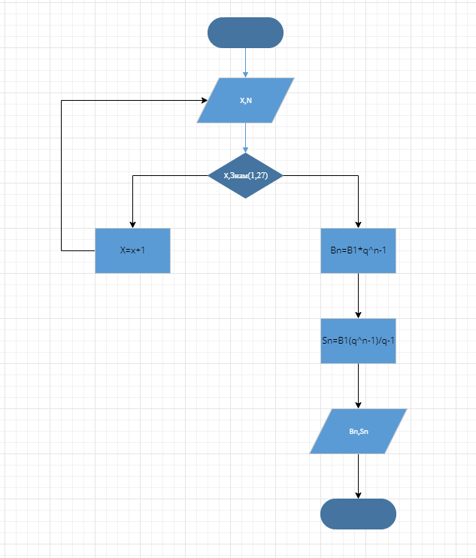

С постусловием:

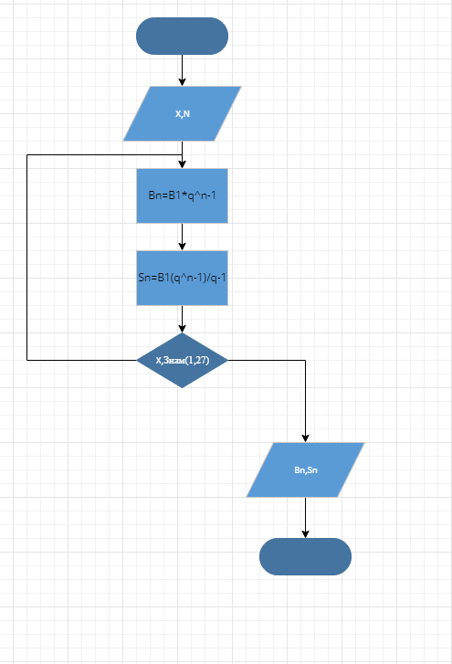

Проверка работы программы:

|  |  |  |  |  |  |  |
| --- | --- | --- | --- | --- | --- | --- |
| №  теста | Входные данные | |  | Результат | Ошибки |  |
| V1 | V2 | S |
| 1 | 5 | 6 | 2 |  |  |
| 2 |  |  |  |  |  |
| 3 |  |  |  |  |  |
|  |  |  |  |  |  |
|  |  |  |  |  |  |

**Ответы на контрольные вопросы.**

1. Алгоритм – описание последовательности действий (план), строгое исполнение которых приводит к решению поставленной задачи за конечное число шагов.
2. Словесный, табличный, графический
3. - Дискретность - (прерывность, раздельность) – разбиение алгоритма на шаги

- Результативность - получение результата за конечное количество шагов

- Массовость - использование алгоритма для решения однотипных задач

- Конечность - каждое действие в отдельности и алгоритм в целом должны иметь возможность завершения

- Детерминированность - (определенность, точность) – каждое действие должно быть строго и недвусмысленно определено.

1. Линейные, разветвляющиеся, циклические
2. Как и в цикле с предусловием, в циклической конструкции с постусловием заранее не определено число повторений тела цикла, оно зависит от входных данных задачи. В отличие от цикла с предусловием, тело цикла с постусловием всегда будет выполнено хотя бы один раз, после чего проверяется условие. В этой конструкции тело цикла будет выполняться до тех пор, пока значение условного выражения ложно**.**



2